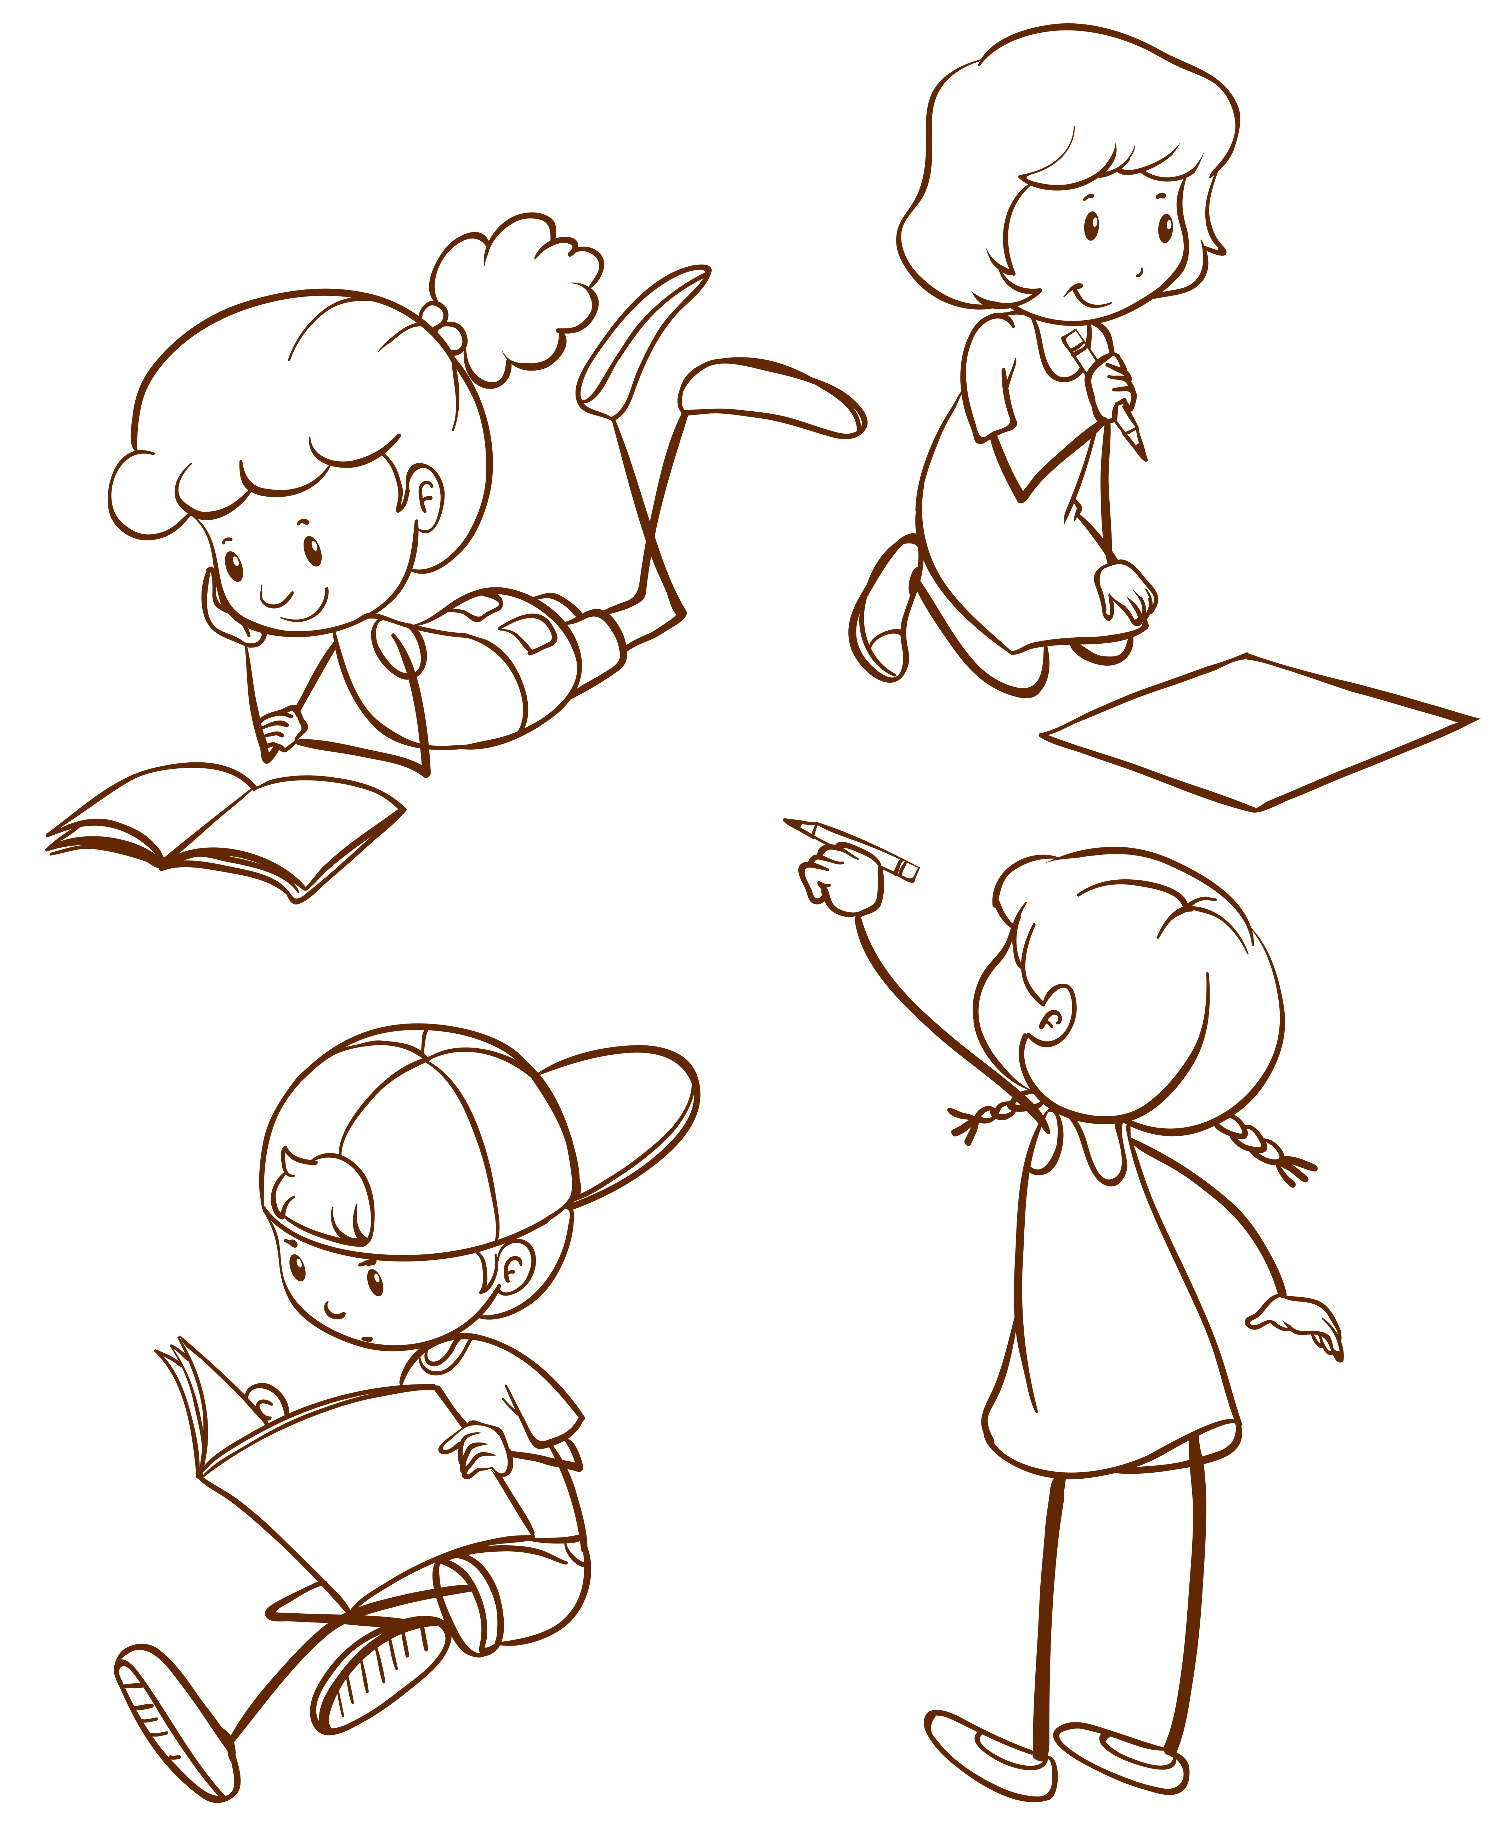
KVĚTEN – ČERVEN 2023
ŠKOLÁČEK
Zprávy ze Základní školy
1

Měsíc květen máme všichni rádi. V přírodě všechno kvete, voní, užíváme si her za pěkného jarního počasí a to nás snadno vytáhne ven.
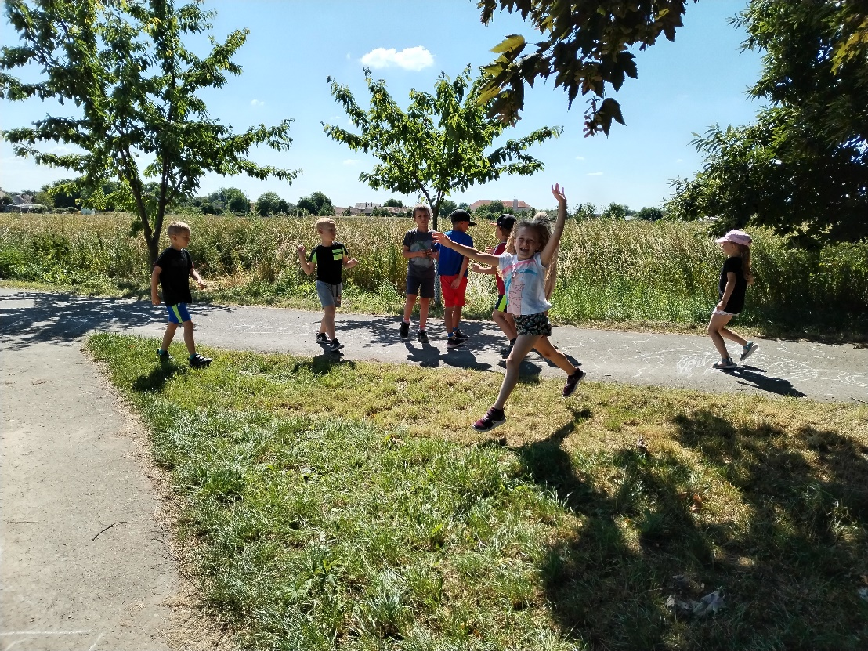

Ve škole se v květnu každý rok připravujeme na velkou oslavu, která je druhou neděli v měsíci. Je to den, který je věnovaný našim milovaným maminkám. Ale druháci začali s oslavami ještě o několik dní dříve, a to 10. května, kdy se slaví Květinový den. A aby spojili oslavu květin a maminek dohromady, vyrobili pro maminky květinové přání k jejich svátku. V jiných ročnících se například na přáníčka vyšívala krásná, barevná srdíčka.

Všechny ročníky naší školy popřály maminkám na tradičním pátečním vystoupení v KC Kostel.

Starší žáci jeli opět navštívit naší známou knihovnu na Mělníku, kde pro ně byl připraven program "Třídnice 4.B.", zaměřený na vztahy ve třídě a mezi spolužáky.

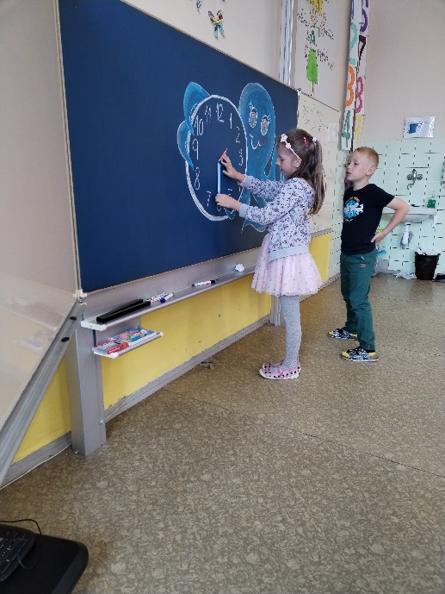
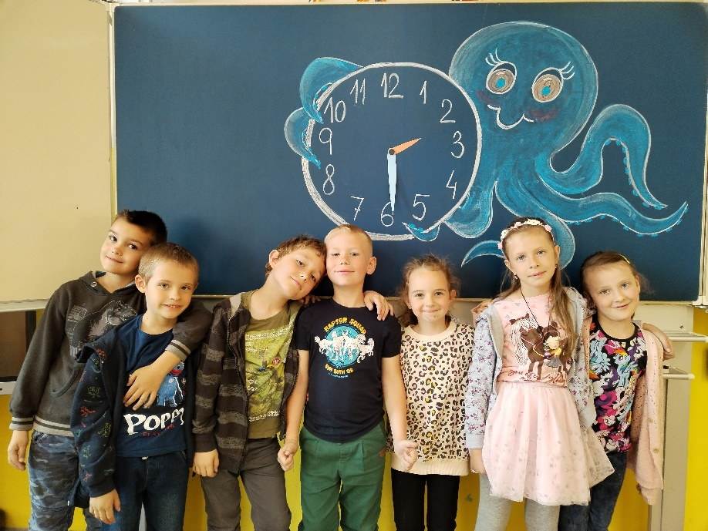
Prvňáčci se naučili čas a tak nám všem docházelo, jak málo nám ho zbývá. I tak jsme si našli chvilku na zábavu. Hodiny nás naučila chobotnice a matematiku s češtinu jsme trénovali i na tabletech.
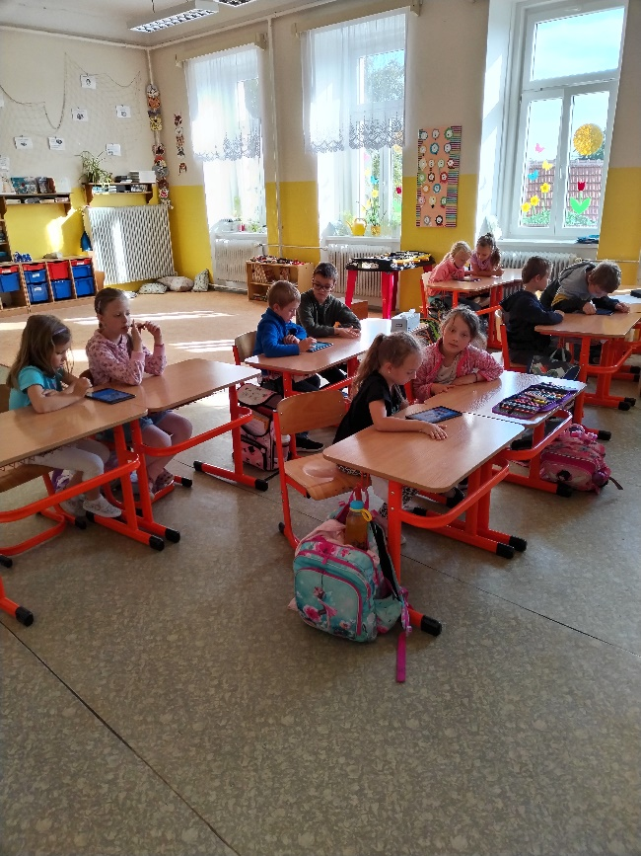

K dalším květnovým oslavencům patřil Krkonošský národní park. Ten byl založený 17. května 1963, takže slavil krásné šedesátiny. A opět jsme si připomněli, jak je pro nás příroda a její ochrana důležitá. O den později, 18. května, slavil sté výročí náš Československý, potažmo Český rozhlas. V současné době plné moderních technologií jsme si vůbec neuměli představit, že bychom šli k někomu domů poslouchat rozhlasové vysílání, protože rozhlasový přijímač neměli všichni.

Na dopravním hřišti dostali někteří naši studenti za splnění přísných podmínek své první řidičské průkazy. Úspěšně zvládli jak teoretické, tak praktické zkoušky.

Na měsíc květen jsme měli z našeho projektu Stará česká řemesla naplánovaného skláře. Do sklárny v Lindavě, jsme se pak podívali v červnu.

Pátý ročník se věnoval panu Jaroslavu Foglarovi a vytvořili si makety jeho knih.

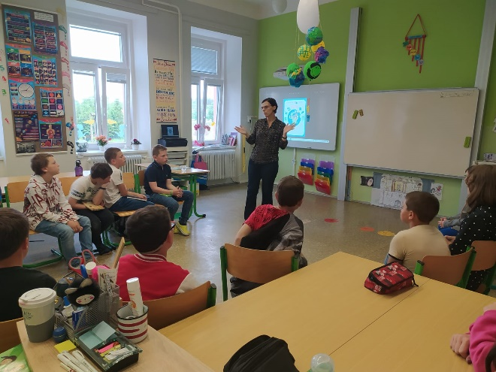
Koncem měsíce května se u nás byla opět podívat paní spisovatelka Jana Jůzlová, tentokrát naše beseda byla v duchu cestovatelském.

Měsíc červen je měsícem těšení se na konec školního roku, na prázdniny. Jako každý rok jsme oslavili 1. června Mezinárodní den dětí sportovním zápolením. Běhalo se na 50 metrů, skákalo se do písku, běhala štafeta a házelo se na cíl. Sluníčko nám celý den náramně hřálo. Děti za své výkony dostaly sladkou odměnu a krásný diplom. Po obědě je potom paní kuchařky Eliška a Jana odměnily nanukem.
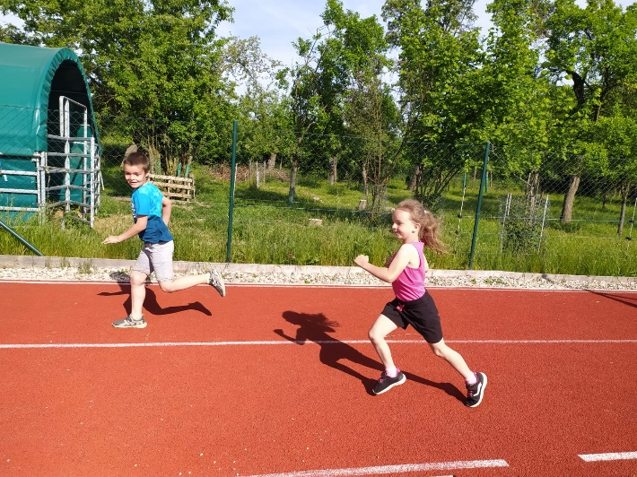
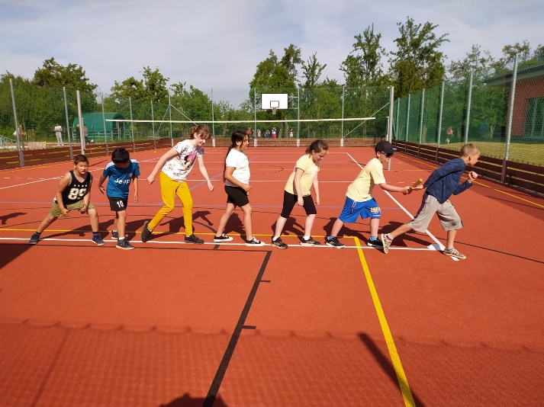
A protože máme rádi naši krásnou planetu a chceme, aby se nám na ní dobře žilo, připomněli si druháci 8. června Světový den oceánů. Co v oceánech způsobují plasty, různé ropné katastrofy a také rybolov vlečnými sítěmi. Někteří z druháčků čtou knížku Alea, dívka moře, kterou nám paní učitelka doporučila. V ní autorka poukazuje na problém znečišťování moří a oceánů poutavou a pro děti srozumitelnou formou.

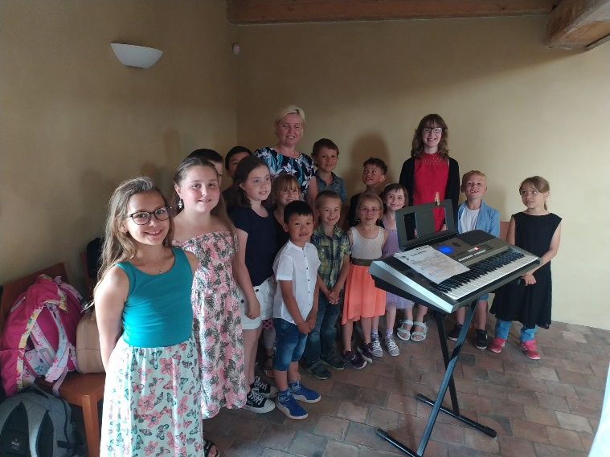
V polovině měsíce žáci přivítali v našich obcích nové občánky krátkým hudebním vystoupením. Za to také dostali zasloužený zmrzlinový pohár.

Před koncem školního roku se 4. a 5. ročník vydal na Horu Říp. Cesta byla dlouhá, ale příjemná a děti si to moc užily.

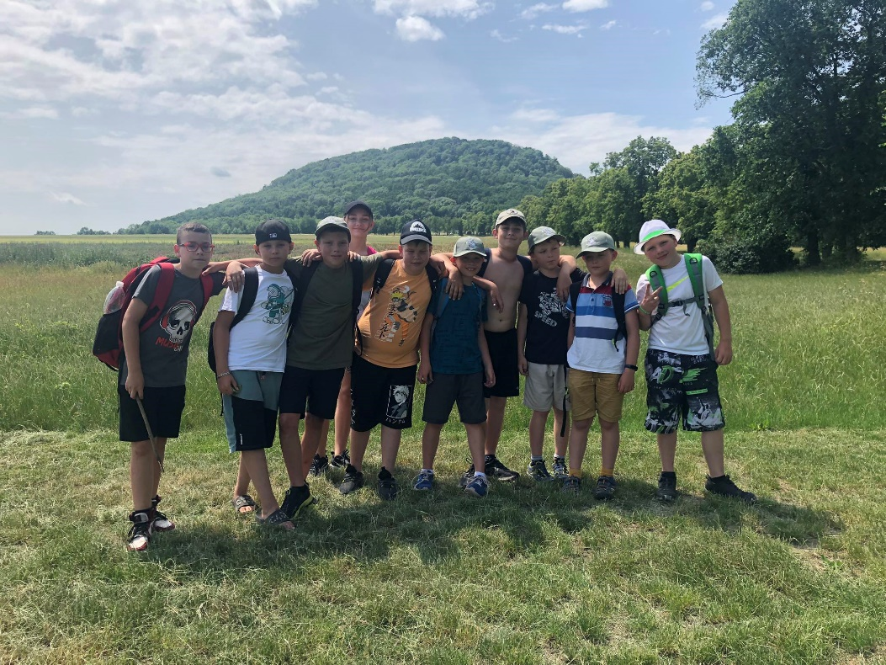

Velmi jsme se těšili na čtyřdenní pobyt v Prostředním mlýně. Vyšlo nám krásné počasí, takže jsme si mohli užít různé sportovní aktivity, výlety do okolí – třeba na Valdštejnskou lodžii, do Železnice do Vlastivědného muzea nebo na čapí hnízdo v Železnici, koupání v bazénu.
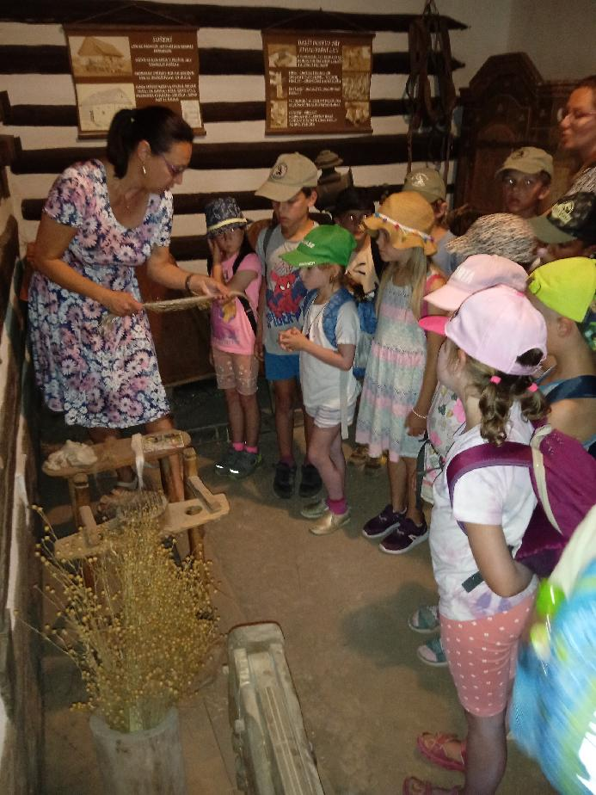
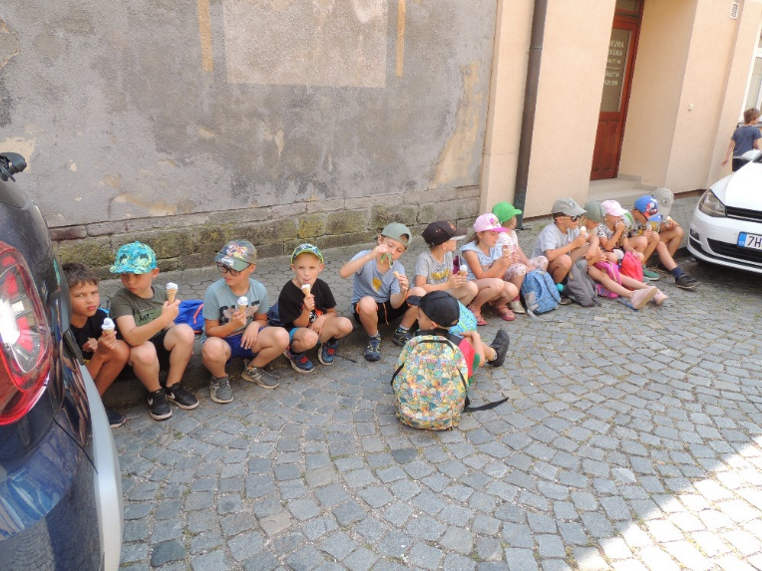
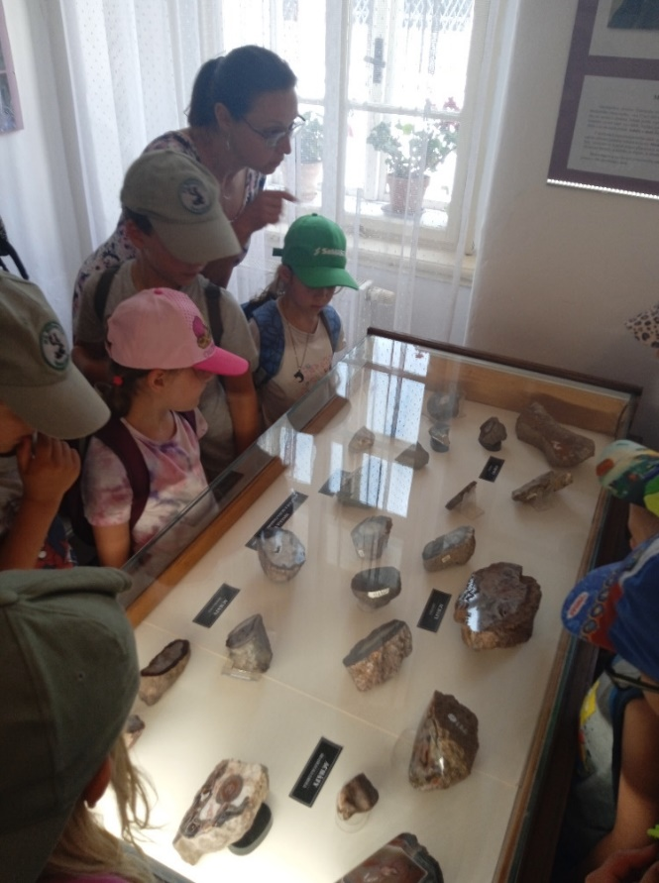

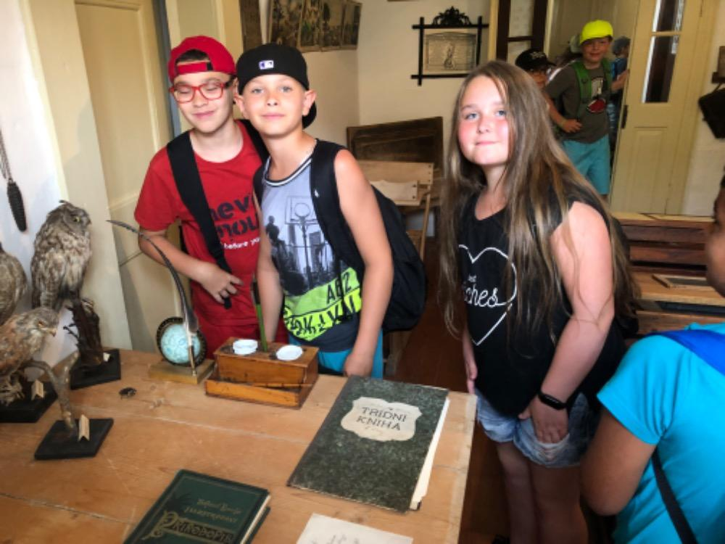

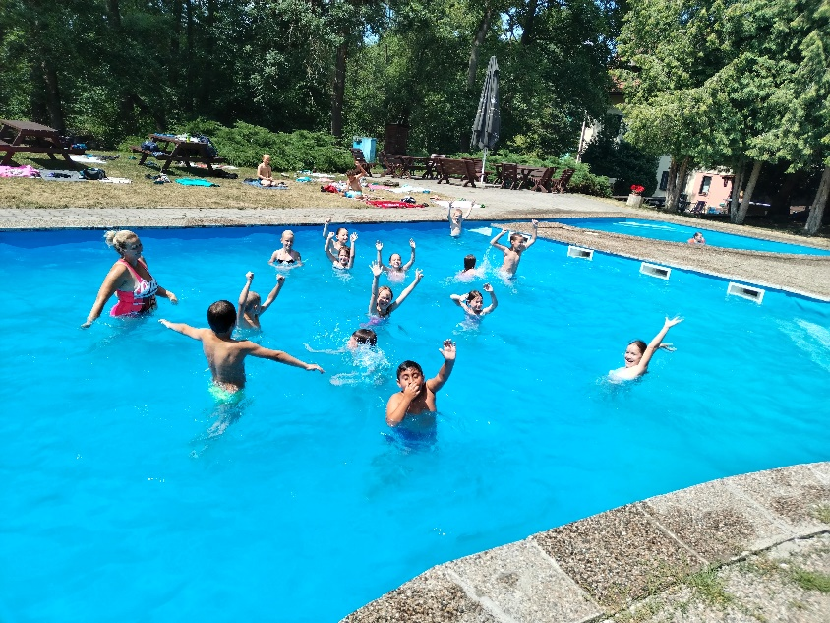
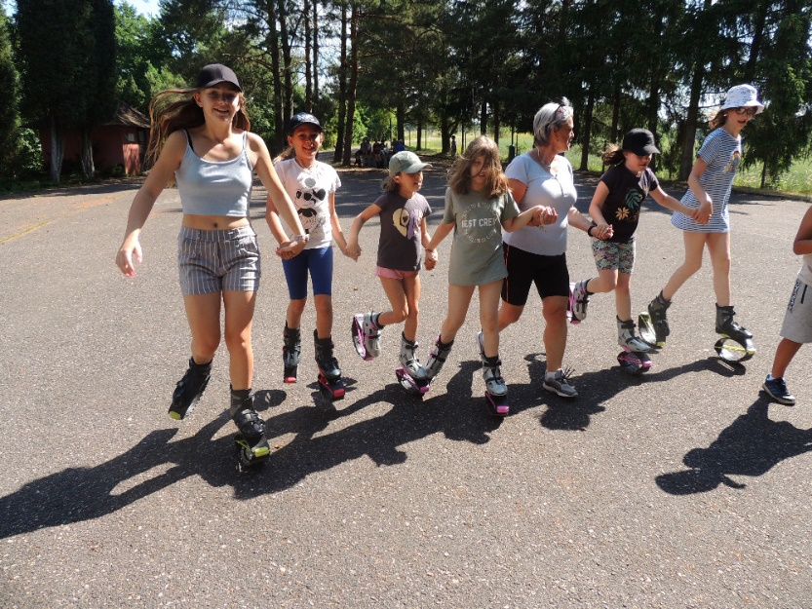
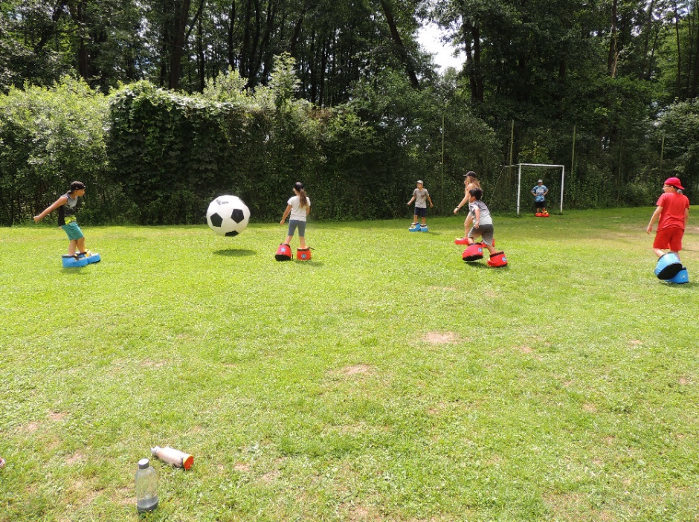
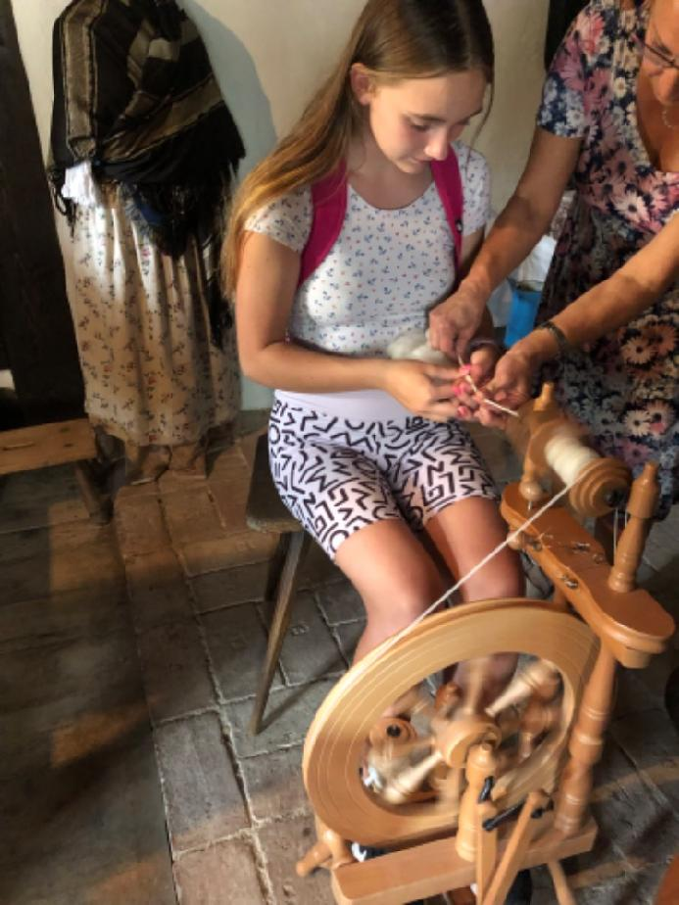
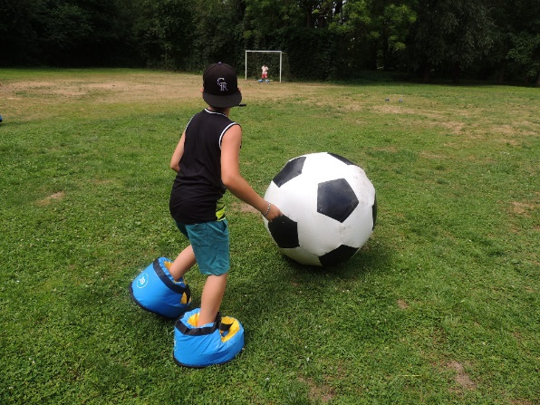

Ani se nám nechtělo domů, klidně bychom si pobyt o pár dnů prodloužili.

Na zpáteční cestě jsme ještě navštívili sklárnu Ajeto v Lindavě, kde nás paní průvodkyně seznámila s výrobou skla. Z ochozu ve sklárně jsme se potom podívali, jak mistři skláři vyrábí různé úžasné předměty, které se od nich dostanou do celého světa. Návštěvou sklárny jsme zakončili náš celoroční projekt Stará česká řemesla.
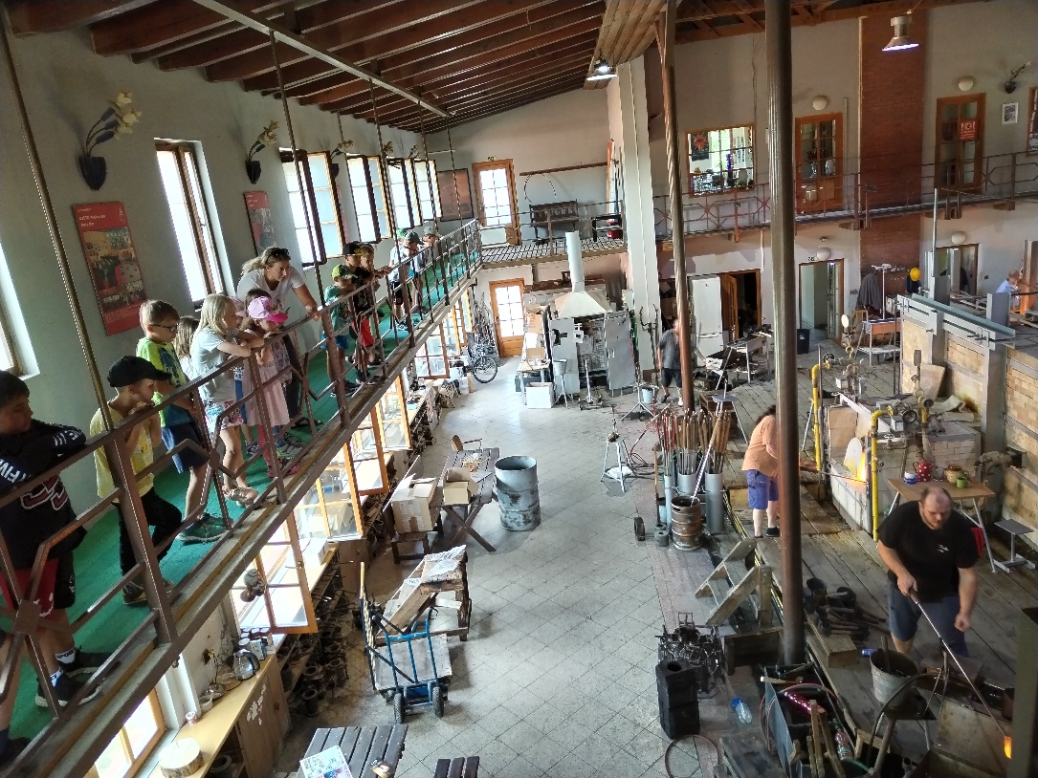
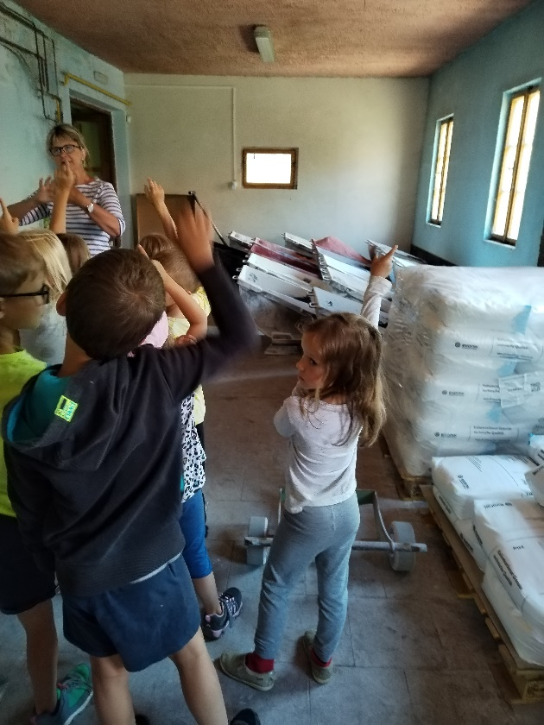
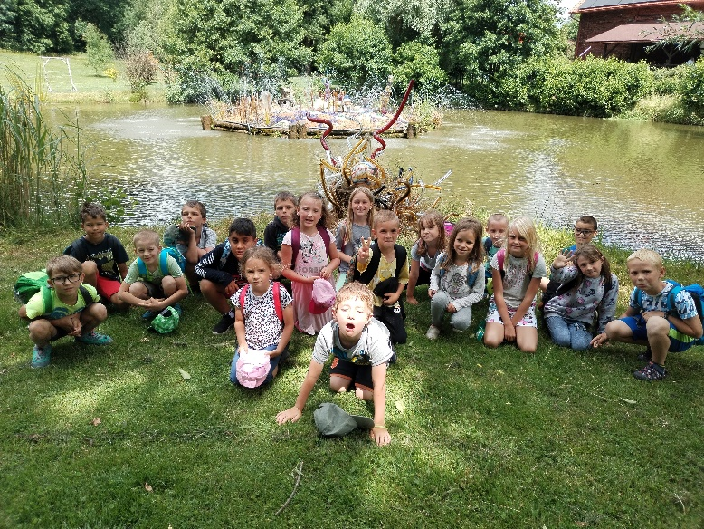

Poslední středu v měsíci připravili čtvrťáci úkoly a pohoštění pro naše páťáky. Ti museli plnit úkoly z každého ročníku a za splnění postoupili do vyššího. Byli moc šikovní a s těžkým srdcem je tedy pustíme do šestého ročníku do nové školy.
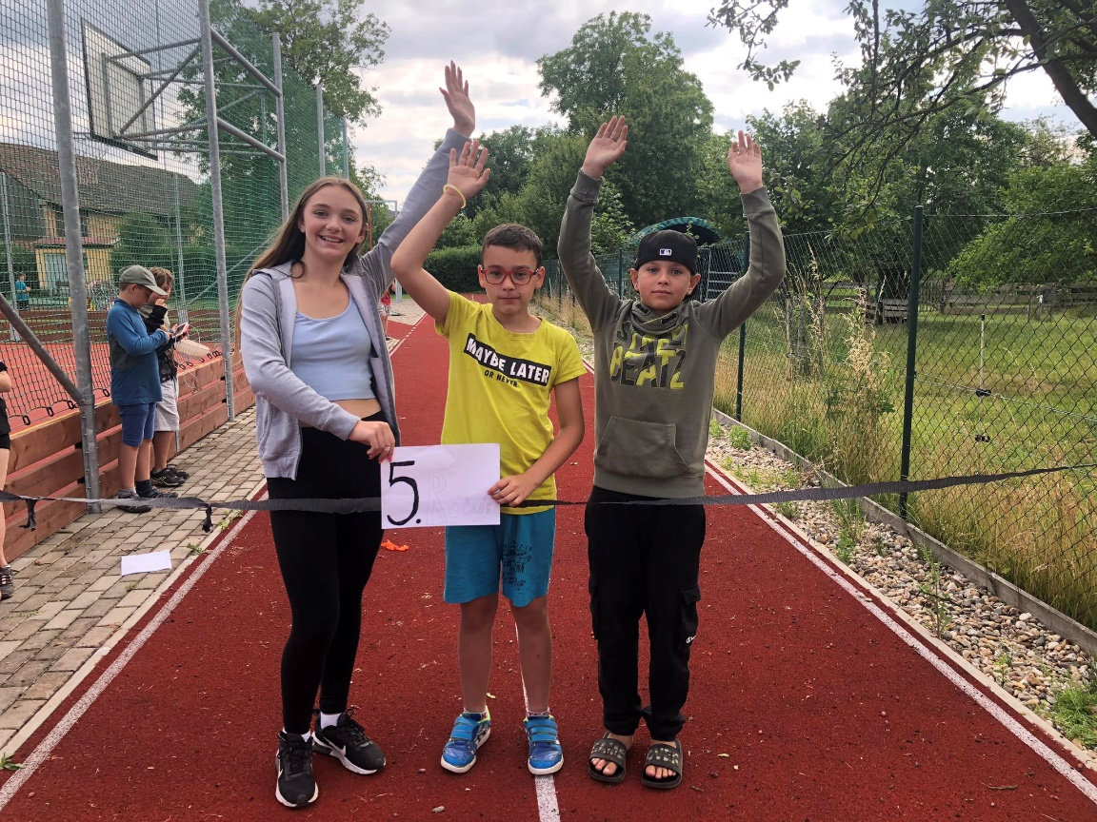

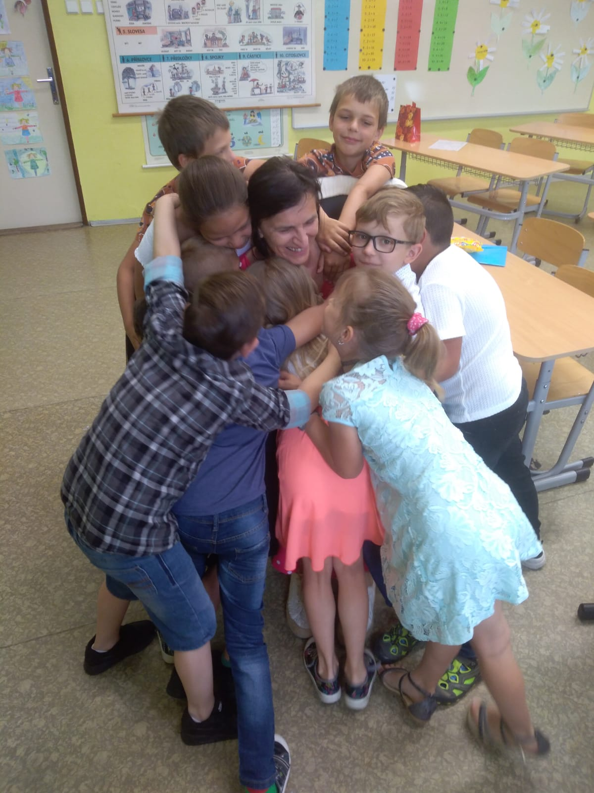
A nastal den, na který jsme se tolik těšili. Připomněli jsme si, jak se máme o prázdninách chovat, aby se nám nic špatného nestalo. Vysvědčení, které nám paní učitelka rozdala, bylo pro nás tečkou za druhým ročníkem. A pak už jsme se rozloučili a s pokřikem ,,hurá na prázdniny“ jsme pádili vstříc krásným prázdninovým zážitkům.

Zprávy ze Školní družiny
2

A než jsme se nadáli, blížil se konec roku – samozřejmě školního. Sluníčko nám dopřávalo svou náruč a my jsme si převážně užívali tepla na zahradě a hřišti. Čím bylo tepleji, tím víc jsme se těšili na prázdniny.
Pohádkový hrad byl dobyt poslední pohádkou s Machem a Šebestovou a my s jejich sluchátkem cestovali….. Někdy splnitelně, jindy ne, ale bylo nám báječně.
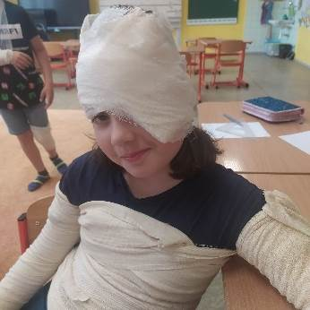
Hry střídaly hry a my jsme se bavili různými způsoby, Dokonce jsme se připravovali i na to, jak bychom mohli pomoci při zranění – ošetřit, zavázat, přepravit nebo zavolat pomoc.
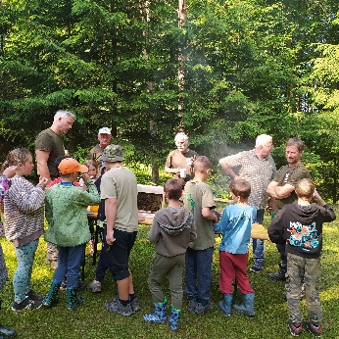

Poslední dny jsme také byli i s myslivci v lese a všichni to zvládli na výbornou! Děkujeme všem, kteří se o nás starali a vše připravili.

A co dodat na závěr?
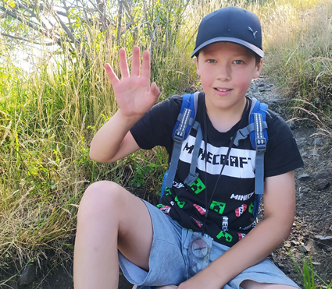

Na shledanou v září!

3

Zprávy z Mateřské školy

V květnu a červnu toho v mateřské škole proběhlo opravdu hodně. Kromě zápisu nově příchozích dětí také dvě vystoupení pro rodiče, výlet, oslava Dne dětí v prostorách školní zahrady nebo tradiční přespávání předškoláků a paních učitelek v mateřské škole. Za větší zmínku stojí zmíněná dvě vystoupení pro rodiče, kterými byly představení pro maminky ke Dni matek a Zahradní slavnost - loučení s předškoláky. Vystoupení ke dni matek se konalo na venkovním jevišti u KCK, kde vystoupily děti z MŠ společně s dětmi ze základní školy. Od nás tam svými básničkami a tanečním vystoupením udělaly maminkám radost děti nejen ze třídy Žabiček, ale také z Berušek. Podruhé pak v rámci Zahradní slavnosti vystoupily pouze naši předškoláci, se kterými jsme se na zmíněné slavnosti loučili před vstupem do nové etapy jejich života, zvané základní škola, do které už se děti moc těší. Po několika básničkách a písničkách následovalo šerpování předškoláků a jejich pasování na školáky. Slavnostní den jsme odstartovali dopoledním divadélkem a zakončili tradičním přespáváním předškoláků a paních učitelek v MŠ, na kterém děti dostaly své první, školkové, vysvědčení, opekly si buřty, užily diskotéku a společně si užily poslední chvíle trávené ve školce. Zmíněným výletem byla exkurze v hasičské zbrojnici na Mělníku, kde nás provedla milá paní hasička a ochotný pan hasič, který dětem předvedl, jak se sjíždí po tyči. Děti si zblízka mohly prohlédnout celý vozový park hasičského záchranného sboru, potěžkat některá z jejich vybavení a stříkat hadicí na terč, což se dětem líbilo ze všeho nejvíce. Výlet jsme zakončili hrátkami na dětském hřišti v místním parku a osvěžující zmrzlinou.
